DECLARAÇÃO DE INEXISTÊNCIA DE CONFLITO DE INTERESSES

Os autores abaixo assinados do manuscrito intitulado “Estágios de Mudança de Comportamento relacionados à atividade física em acadêmicos de Educação Física” declaram à Revista Brasileira de Atividade Física e Saúde a inexistência de conflito de interesses em relação ao presente artigo.
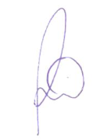

________________________ ________________________
Paloma Cidade Cordeiro Gaia Salvador Claumann
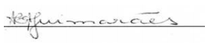
________________________
Érico Felden Pereira Adriana Guimarães
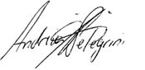
____________________________
Andreia Pelegrini

Florianópolis, SC, 29 de maio de 2014.

